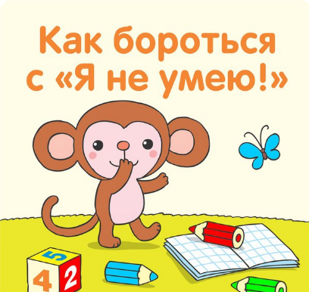

Каждый новый навык делает ребенка все более независимым от родителей. Поначалу такая самостоятельность в радость, но праздничные достижения быстро превращаются в будничные обязанности. Понятно, что многим детям хочется опять стать маленькими, спрятаться за множеством «я не умею». И единственное, что тут можно сделать – это постоянно напоминать, успокаивать, убеждать что poдительские любовь и забота никуда не денутся.
1. «Давай подумаем, где этому можно научиться?»
В Интернете посмотреть, спросить у кого-то, в библиотеку за книжкой сходить.
2. «Хочешь расскажу, как я этому научилась?»
Ребёнок часто чувствует себя неумейкой среди всемогущих взрослых и хорошо ему показать, что не всегда так было и не всегда так будет.
3. «Может быть есть способ обойтись тем, что умеешь?»
Не получается нарисовать барашка — рисуй барашка в коробке. Это даст уверенность в своих силах и когда-нибудь барашек выглянет из коробки.
4. «Попробуем это сделать вместе?»
Часто за словами о неумении стоит нежелание ребёнка оставаться наедине с трудным или скучным делом.
5. «Давай я покажу тебе хитрый способ».
Понятно, что ребёнку хочется не учиться чему-то, а уже уметь это делать. И иногда есть способ научиться быстро. Вот хороший пример про куртку, который поможет малышу за несколько минут научиться надевать куртки, кофты, рубашки.
Положите детскую куртку на плоскую поверхность (диван, табурет, пол), расправьте рукава; расстегнутая молния должна быть сверху. Поставьте ребёнка лицом к воротнику или капюшону куртки. Одежда лежит как бы «вверх ногами» по отношению к ребёнку.
Попросите малыша, чтобы он наклонился к куртке и продел руки в рукава. Пока ребёнок находится в такой позе, возьмитесь за нижний край куртки и быстро перекиньте ее через голову малыша. Такая помощь нужна только в начале. Потом ребёнок будет сам «нырять» под край куртки, одновременно натягивая рукава.
6. «Хочешь научиться или хочешь, чтобы кто-то сделал вместо тебя?»
Скорее всего ребёнок выберет второй вариант, но рано или поздно дойдёт дело и до первого.
7. «Давай разберём это большое дело на маленькие и выясним, с какими кусочками ты сможешь справиться, а с какими нужно тебе помочь.»
8. «Ничего страшного, зато у тебя хорошо получается … (список успехов)».
Ты раньше не умел ходить, говорить, читать, считать, кушать ложкой и т.д. А теперь всё это умеешь. Давай попробуем вместе. Я верю: у тебя получится! И ведь и правда, если подумать — какое колоссальное число сложнейших навыков ребёнок освоил за последние 5-10 лет.
9. «Как думаешь, придётся этому когда-нибудь учиться или можно обойтись?»
Не нужно рассказывать о необходимости некоторых навыков, пусть ребёнок сам разберётся.

Успехов в воспитании ваших детей!

